营造“有担当”班风 培育“负责任”学子

上海市田林中学 宣微玮

一、班情分析：责任缺失与能力优势的碰撞
（一）班级概况
本班共38位学生，其中18位男生，20位女生。开学初，通过多方位观察后发现，本班学生所表现出来的能力优势较为明显，如：学习能力较强、善于思考、敢于表达；能主动与人交流、合作等。但与此同时，他们身上的问题也显露出来，如：以自我为中心、做事缺乏持久力、责任意识较为薄弱等。
（二）SWOT分析
为了更具针对性、更有效地建班育人，通过全方位调研后，将学生情况进行了SWOT分析。从分析中可以看出：
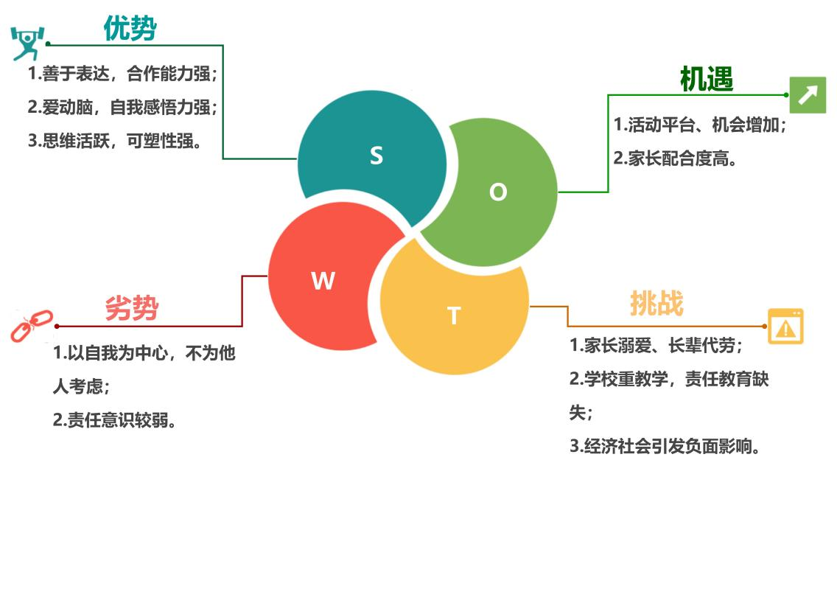

二、育人理念：在承担责任中成为有责任的人
基于以上班情分析，确定“在承担责任中成为有责任的人”的育人理念。其内涵是通过搭建多样化平台，让学生承担起校内外生活的点点滴滴，以此激发出其对责任的内在驱动力，并不断提升责任意识，从而逐渐成长为有责任担当的中学生。
（一）目标：培养有责任的人
之所以将责任教育作为核心，不仅源于学生的现状，更因为责任教育是所有道德教育的根基，责任是一切道德价值的底色。社会主义核心价值观中个人层面要求的“爱国、敬业、诚信、友善”，也都源于责任。
此外，为了实现中华民族伟大复兴、实现习近平总书记提出的“中国梦”，加强中学生的责任意识教育是刻不容缓的。我们要培养学生对个人、群体、国家的责任意识，使其有足够的勇气并以积极的态度去承担责任，努力成为一个有责任担当的社会主义接班人。
（二）手段：搭建承担责任的平台
古希腊哲学家亚里士多德在《尼格马可伦理学》中提出：“我们通过做公正的事成为公正的人，通过做节制的事成为节制的人，通过做勇敢的事成为勇敢的人”。也就是说，要发展出一种特质就需要做具有这种特质的品性的行为。因此，要让学生成为有担当的人，势必要通过让其承担起责任。
我国著名教育家陶行知先生所主张的“教学做合一”指的是：“教学做是一件事，不是三件事。我们要在做上教，在做上学。”在陶行知看来，“行是知之始，知是行之成”，也就是知识来源于实践，实践才能出真知。因此，让学生通过“承担责任”来提升责任意识必定是更有意义的方式。

三、发展目标：营造“有担当”班风，培育“负责任”学子

（一）发展总目标
遵循“在承担责任中成为有责任的人”这一育人理念，通过让所有学生切实参与班级建设及校内外各项活动，并承担相应责任，以此营造出敢于担当责任的班级风气，并逐步创建一个积极向上的集体。同时，引导学生在“担当”的过程中，逐步明确并提升责任意识，从而内化为自觉尽责的行为，成为能够肩负重任的新时代中学生。

（二）分阶段发展目标
随着学生年龄的增长、社交范围的扩大及理性发展水平的提升，进一步细化总目标，制定了以年级划分的分阶段发展目标。结合“以一带三”的方式，每个年级侧重一个层面的目标，逐步递进、螺旋上升，最终将学生培养成“对自己负责、对他人负责、对群体负责、对国家负责”的社会主义建设者和接班人。
年级 | 分阶段目标 | 内 容
六年级 | 对自己负责 | 能为自己的行为负责，并主动践行珍爱生命、为人诚信、规划生活等对自己负责之事。
七年级 | 对他人负责 | 能设身处地为他人着想，并主动践行尊重他人、乐于助人、团结友爱等对他人负责之事。
八年级 | 对群体负责 | 在家庭中，能尊老爱幼，并协助父母承担部分家务等。 | 在班级中，能承担各项事务，并积极参与班级建设等。 | 在社区中，能遵纪守法，并积极投入公益项目等。
九年级 | 对国家负责 | 能热爱祖国、热爱党，并主动践行传承红色基因、传播中华优秀传统文化等对国家负责之事。

四、实践做法：“承担”责任助推“责任”养成
在《中小学德育工作指南》中提出的六大育人路径的指导下，结合学校、家庭、社会三方力量，以班级事务和育人活动为载体，让学生在承担各自责任的过程中逐渐提升责任意识，并转化为主动承担责任的行为，从而成为“对自己负责、对他人负责、对群体负责、对国家负责”的中学生。
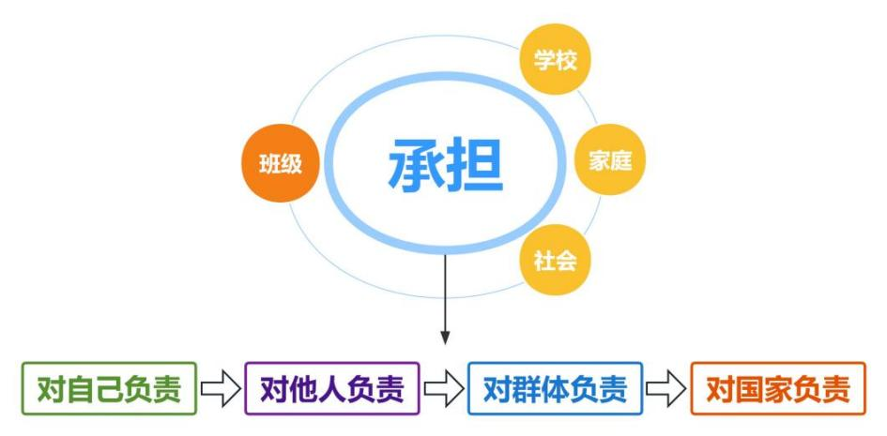

（一）对自己负责——塑造优秀的品质
对自己负责是一切责任的根基，能促使学生塑造更多优秀品质，成为更好的人。起始年段初中生大多缺少对自己负责的意识，也不懂如何对自己负责。因此，他们对待学习往往是机械式完成任务，对待生活则少有自主规划和管理的意识。为了让学生意识到并承担起对自己的责任，就要给予其更多的机会来实践和反思，并从中感悟如何对自己负责。
- “家有萌宠”活动——珍爱生命
为了让学生能珍惜爱护自己的生命，我想到可以先从爱护身边的宠物朋友开始。于是，设计了“家有萌宠”活动。该活动是让学生在家饲养一个小动物，并亲自照顾它的起居，而后再选择一种方式将小动物介绍给其他同学。通过照顾小动物，学生在对生命负责的过程中感受到生命的美好以及守护生命的不易，从而产生对生命的敬畏之心，也更加珍惜自己的生命。

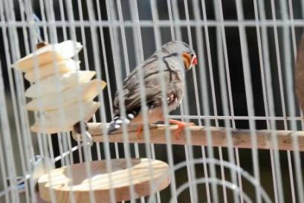
部分学生的“萌宠”照片

- “诚信考场”——为人诚信
为了解决部分学生的不诚信问题，便设计了反其道而行的“诚信考场”活动。在向学校申请之后，由学生自愿报名在“诚信考场”参加考试。本考场是让学生在无人监考的情况下，自觉诚信考试。通过参与该活动，学生在自主践行诚信的过程中体会诚信给自己带来的坦荡、自信、自尊，以及来自他人的认可，从而明确诚信的价值，并且更愿意主动践行诚信做人。
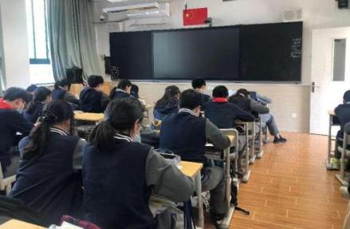
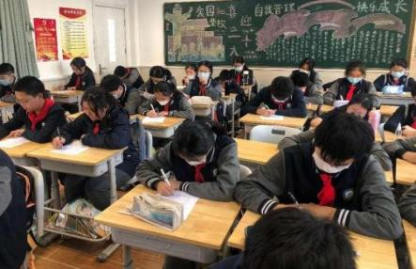
“诚信考场”现场图

- “我的生活我做主”活动——规划生活
为了让学生在顺利度过线上学习的日子，便策划了“我的生活我做主”活动。该活动是让学生自主规划、实践内容丰富且有意义的居家生活，进而劳逸结合地度过这段特殊的时期。通过活动的进行，不仅使学生的居家生活更有序、线上学习更有效，同时也让学生在负责自己生活的过程中，更加感受到为自己做决定的满足感、成就感，进而愿意主动承担对自己生活的责任。
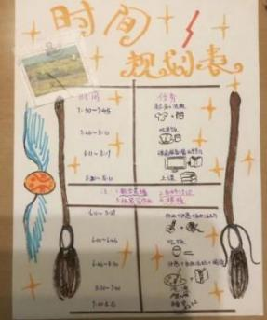
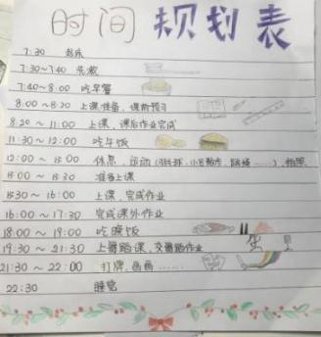
每日生活规划表

- 对他人负责——促进良好的关系
对他人负责是更无私的责任展现，能促进学生与他人之间更为和谐的关系，为创建和谐社会做铺垫。我们的生活向来无法独来独往，必须依赖人与人之间的互动。因此，每个人都要承担对他人的责任，同时也依赖于他人对我们负责。为了让学生主动对他人负责，我们有必要为其创建更多与他人合作共事的机会，让学生从中体会如何对他人负责。
- “班级议事庭”——尊重他人
为了让学生之间相互理解、彼此尊重，开设了“班级议事庭”。在“班级议事庭”上，学生会自主讨论并为班级某项事务做出相关决定。议事期间，学生会提出自己的想法，也会遭到他人的驳回。因此，顺利做出决定的关键是基于学生之间的相互尊重和理解。在这个过程中，学生通过践行尊重他人，感受到尊重带来的认同、信任及良好关系，从而愿意在生活中给予别人尊重。
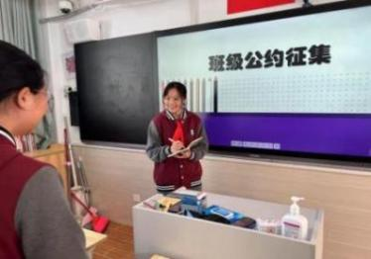
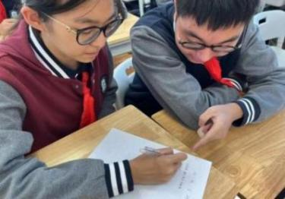
“班级议事庭”商议班级公约现场图

- “学习帮帮团”——乐于助人
为了引导学生成为一个乐于助人的人，设计了“学习帮帮团”的活动。该活动中，学生通过自主组建团队并相互助力学习，使团队中所有人都获得提升。在与小伙伴相互帮助、共同进步的过程中，学生逐渐意识到帮助别人能为他人带去力量的同时，也给自己带来满足，并以此促使其养成乐于助人的优秀品质，并意识到对他人负责的意义和价值。
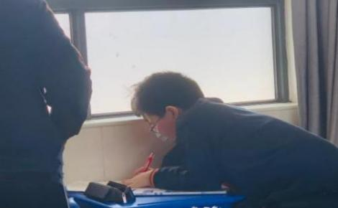
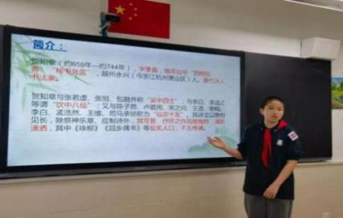
“小导师”现场教学图
“小导师讲堂”现场图

- “共享书架”——团结友爱
为了引导学生去主动关爱他人，创设了“共享书架”活动。该活动是由学生自愿将自己的书带来班级，并建立一个“共享书架”，以供其他同学随时借阅。通过这样的活动，学生在实施友善的过程中，感受到与人为善给自己带来的美好体验，以及给他人带去的温暖，从而愿意主动地与身边人团结友爱，承担其对他人的一份责任。

“共享书架”展示图

- 对群体负责——维持和谐的氛围
对群体负责是公共责任的展现，能有助于维持群体中和谐的氛围，促进群体和个体的共同发展。很多学生找不准自己在群体中的角色定位，自然也就不清楚应该承担怎样的责任。为了让学生明确自己在各类群体中的位置，我们需要为其搭建平台，让他们去践行对群体负责的事情，并从中感受自己的责任所在。
- “一日小当家”活动——协助家务
在家庭中，学生的角色是“孩子”，看似无需承担过重的责任。“一日小当家”活动是让学生代替父母承担一天的家务劳动，并在结束后撰写自己的感受。通过一天的“当家”任务，学生不仅在承担家务的过程中获得了家务技能，更体会到父母的不易，也意识到了自己作为家庭成员应该担负起的一份责任。
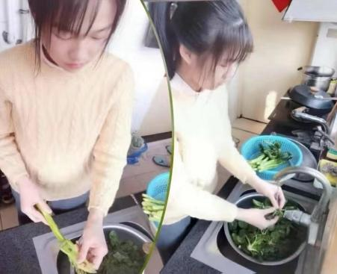
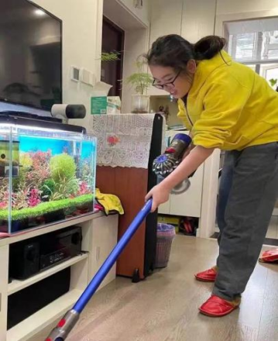
“一日小当家”活动现场图

- “值日班长”制度——参与自治
在班级中，学生的角色是“主人”，需要肩负重要责任。“值日班长”制度是让学生轮流任职班长并管理班级的日常生活，结束工作后还需撰写当天的班级日志反馈情况。在承担值日班长工作的过程中，学生不仅从管理者的角度体会了遵守规则的重要性，而且更加意识到自己能为班级创造的价值，以及自身对班级的一份责任。
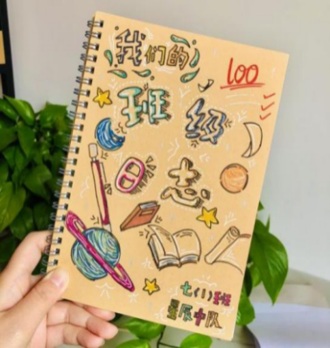
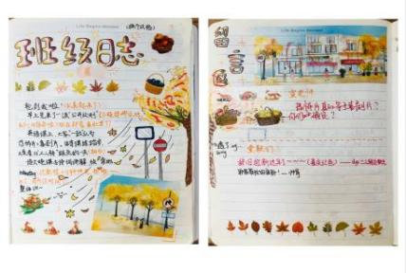
“值日班长”的班级日志

- “走进社区”系列活动——热衷公益
在社区中，学生的角色是“居民”，需要承担作为居民应尽的责任。“走进社区”系列活动是通过校社联动，为学生搭建平台，让他们自主策划并践行为社区及百姓做实事、做好事。通过为社区百姓服务的过程，学生逐渐意识到作为普通民众的责任不止是遵纪守法，还应投身更有意义的公益活动中去维护社会的美好，展现自己的价值。
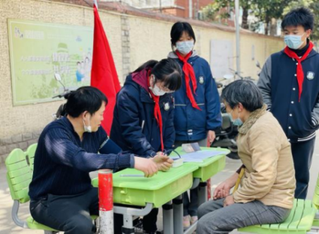
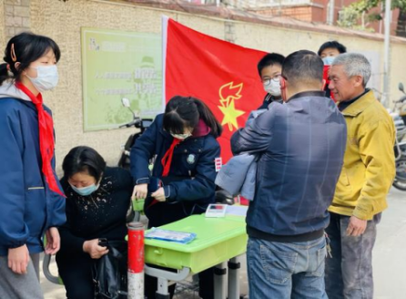
学生为社区居民量血压现场图

（四）对国家负责——坚守强国的信仰
对国家负责是热爱祖国的表现，能指引学生更坚定地为强国而学习、奋斗，从而加快国家发展的步伐。很多学生无法清晰定位自己与国家间的关联，因此不明白为何要对国家负责，不理解怎么做是对国家负责。为了提升学生的爱国主义精神，并能主动承担对国家的责任，我们有必要引导他们通过实践，了解并感悟如何对国家负责。
- “小小国旗护卫队”——热爱祖国
为了培养学生的爱国主义精神，在与学校大队部的合作下开展了“小小国旗护卫队”活动。该活动是由学生自己招募、组建一支护旗队，并在每日升旗之前护送国旗。通过护旗队的组建和护旗工作的进行，学生在维护国旗这一国家象征的过程中，提升了爱国意识、增强了民族自信，从而也感受到自己身为一个国家公民最基本的责任所在。
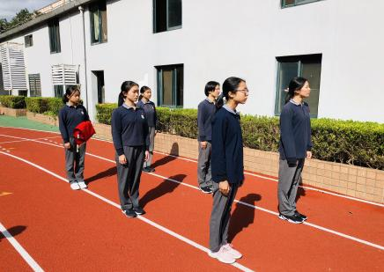
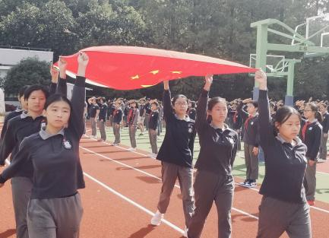
升旗仪式现场图

- “寻访红色基地”微视频活动——传承基因
为了引导学生主动传承红色基因，设计了“寻访红色基地”微视频活动。该活动是由学生自主探访上海的红色主题教育基地并拍摄介绍微视频。通过寻访和微视频制作，学生在重温红色记忆，传播红色基因的过程中，感受到了新中国成立和发展的艰辛，以及先人为我们的付出，从而更加明确作为社会主义建设者和接班人所要肩负的责任。
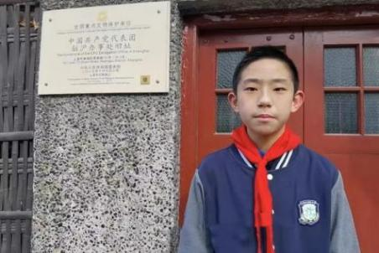
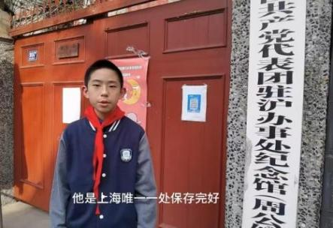
学生“寻访周公馆”微视频截图

- “一张纸的传递”活动——传播文化
为了引导学生感受并主动传播中华优秀传统文化，开展了“一张纸的传递”活动。该活动是由具有剪纸特长的学生带领全班一起体验剪纸艺术，并将大家的作品带上街头赠送给路人（特别是外国友人）。通过这个活动，学生不仅感受到剪纸这一传统文化的魅力，从而加深对国家的认同和敬畏，更是在传播剪纸文化的过程中承担起了作为中华儿女的责任和使命。
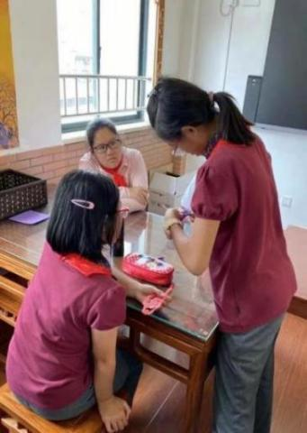

学生剪纸现场图
学生剪纸作品

五、特色：以“部门”为核心的班级“自治”系统
班级是一个由师生共同组建和维护的集体，学生在其中不仅享受权利，也应当履行自己的责任和义务，可以说班级建设的方方面面都存在“责任教育”的契机。为了将班级还给学生，也为了让学生在实践中真正承担起对班级的责任，便有了以“部门”为核心的班级“自治”系统。
通过让学生自主进行“班级部门”的组建 、运作、评价等全过程，不仅使班级管理、活动组织更为有序，也让学生在“自治”的过程中提升责任意识，实现自我价值，从而愿意主动为班级建设尽心尽力。
- “部门”的组建
通过召开班级会议进行全员协商，决定将班级各项事务分类、整合并构建五个“班级部门”。伴随着部长竞选、组员招募工作的逐步完成，班级“部门”就此组建完毕，全体班级成员也都找到了属于自己的岗位。
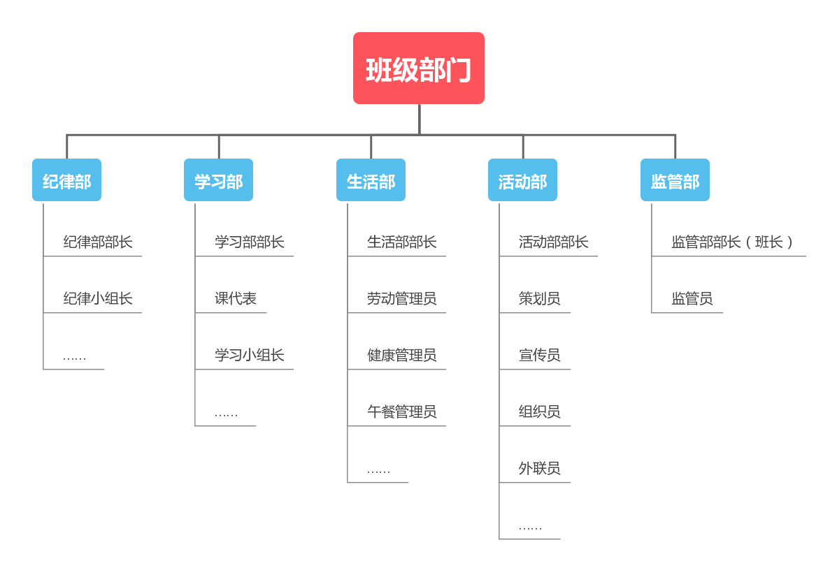
“班级部门”分布图

- “部门”的运作
相较于其他“班级部门”，我们班的特色在于其基于“责任”养成的运作机制。也就是说，设立“部门”的意义不仅是管理班级，更是让学生在其运作的过程中得到责任意识的培养和提升。
因此，“自治”是各“部门”开展工作的灵魂。从每一个班级岗位到每一项实践活动，都会坚持学生“自治三环节”——自主规划、自主实施、自主评价来具体落实。这不仅使得班级管理更为有序、实践活动更有意义，还能让学生在“自治”的过程中、在各自的岗位上各司其职，逐渐提升责任意识、锻炼综合能力，得到全面发展。
此外，为了让学生得到多方位责任培养，又形成了“部门轮岗制”，这样的相互成就，不仅使部门制越发完善，更是让学生真正地在做中学，在承担责任中成为了有责任的人。
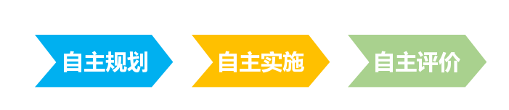
学生“自治”三环节

- “部门”的评价
为了提升各“部门”的工作效率，也为了让全体学生行使权力及更好地承担责任，设立了“部门”考核制度。所有部门成员的考核均以自评和互评两部分进行。
以部长考核为例，首先是“部长述职”（自评），各部长会从日常部门管理、亮点、不足到改进设想，逐一叙述一个学期的工作。其次是其他学生在“监管部”设计的“评价量表”上打分（互评），对部长进行考核。通过这两项评价，每个学生都意识到了自己的责任，后续便也能更好、更主动地投入接下来的工作。
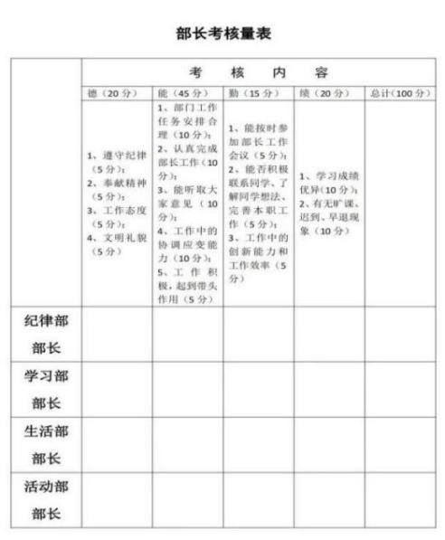
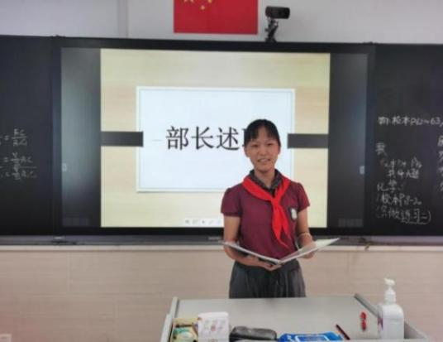
部长考核评价量表
部长述职现场图

此外，班级“自治”系统作为一个动态系统，需要在不断的实践和改进中得以发展。以本班为例，完善的班级“自治”系统无法一蹴而就，需要经历初步自治、部分自治、完全自治三个阶段。换言之，“班级部门”工作在前期还是要靠班主任为主导，随后逐步将责任放给各部长，最后实现全体学生共同管理班级、组织活动的目标。通过这样的过程，不仅能使班级生活更为有序，也能使学生逐步承担起班级责任，真正成为对集体有担当的人。

六、成效：班级与学生共成长

（一）“有担当”班风铸就向上集体
经过四年的实践，在全员“担当”的班级氛围里，伴随每一位学生都逐渐承担起对班级的责任，最终，形成了一个管理有序、积极向上的集体。同时，这样的集体也成为学生们的心灵归属，让他们在这里获得全面发展，实现自我价值。
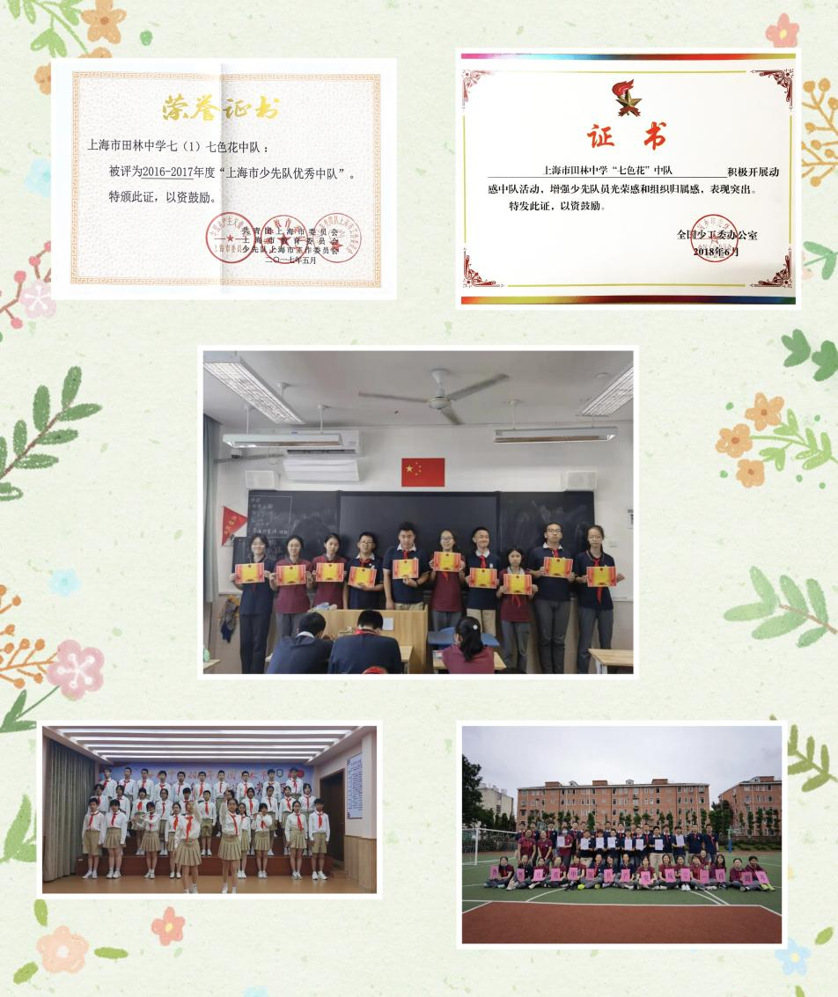
班级发展成效组图

（二）“负责任”学子勇于担负使命
在育人理念“在承担责任中成为有责任的人”的引领下，始终坚持让学生通过承担责任来提升责任意识，从而自觉肩负起自己的使命，并最终实现学生分阶段发展目标。经过不懈努力，学生逐渐能在学习和生活中对自己负责；在人际交往中对他人负责；在各类群体中承担相应的公共责任；用自己的方式肩负国家重任，真正成为了“对自己负责、对他人负责、对群体负责、对国家负责”的新时代中学生。
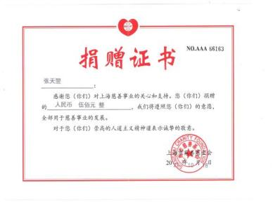
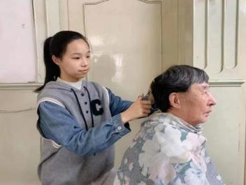

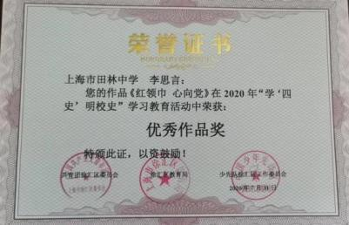
学生捐赠画作证书
对他人
负责
学生为长辈理发
学生学习类奖状
建党100周年活动奖状
对自己
负责
对群体负责
对国家负责

